Załącznik 1
Wer ist die Person?
-------------------------------------------------

Wie sieht diese Person aus?
--------------------------------------------------------

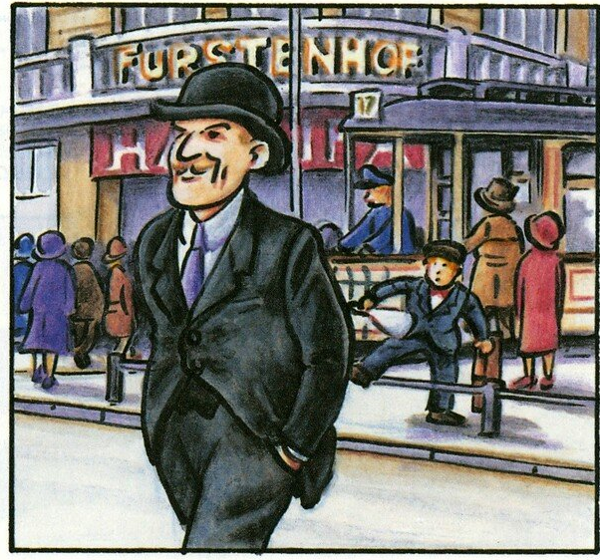
Was ist die Person von Beruf?
--------------------------------------------------------

Wo befindet sich die Person?
--------------------------------------------------------

